IMPLEMENTACIÓN DE UNA PANTALLA ELECTRÓNICA DIGITAL LOVATO DMG 6 PARA LA MEDICIÓN DE PARÁMETROS ELÉCTRICOS DE DIFERENTES TIPOS DE CARGA EN EL LABORATORIO DE MEDIDAS ELÉCTRICAS DE LAS UNIDADES TECNOLÓGICAS DE SANTANDER

Msc Alexander Quintero Ruiz
Msc. Camilo Sandoval

Unidades Tecnológicas de Santander.
Bucaramanga, Santander. Colombia
2019

DESCRIPCION DEL PROCEDIMIENTO

Este trabajo de desarrollo tecnológico tiene como propósito la implementación de una pantalla electrónica LOVATO DMG 6 para la medición de parámetros eléctricos de diferentes tipos de carga al módulo 2 del laboratorio de medidas eléctricas. Este módulo es la principal herramienta del estudiante para el aprendizaje, familiarización y comprensión de los circuitos eléctricos, sus variables, sus conexiones y medición de parámetros eléctricos. Se realizara esta mejora al módulo pensando en adaptar las nuevas tecnologías de medición eléctrica industrial que permitirán al estudiante un proceso formativo más interactivo y actualizado.

La metodología que se requiere es de tipo descriptiva que consta de las siguientes etapas:
Revisión bibliográfica, selección del equipo, adquisición del equipo, implementación de la pantalla electrónica LOVATO DMG 6 al módulo 2 del laboratorio de medidas eléctricas , validación del manual de prácticas de medición eléctrica; al entregarse será un módulo de conexiones eléctricas para diseñar circuitos y realizar las prácticas de medición eléctrica industrial para diferentes tipos de cargas, con gran exactitud y facilidad gracias a la adaptación de este dispositivo que es un avance en los aparatos de mediciones.

TABLA DE CONTENIDO

DESCRIPCION DEL PROCEDIMIENTO 1
LISTA DE FIGURAS 1
1. INTRODUCCION 1
2. DIAGNOSTICO INICIAL 1
2.1 POBLACIÓN DE ESTUDIO 2
3. OBJETIVO GENERAL 2
3.1 OBJETIVOS ESPECIFICOS 2
4. DESARROLLO 2
4.1 Etapa 1 2
4.2 Etapa 2 2
4.3 Etapa 3 3
4.4 Etapa 4 4
4.5 Etapa 5 4
5. PROTOCOLO Y PROCEDIMIENTO. 5
6.1 DERECHOS DE LOS USUARIOS 5
6.2 DEBERES DE LOS USUARIOS 5
6.3 NORMAS DE TRABAJO DE OBLIGATORIO CUMPLIMIENTO 6
6.4 NORMAS DE SEGURIDAD 6
7. PRÁCTICA CON LA PANTALLA ELECTRONICA DIGITAL LOVATO DMG 6 7
7.1. RESULTADOS 7
8. ANALISIS FINAL DE LA APLICACIÓN DEL PROCEDIMIENTO. 7
REFERENCIAS 7

LISTA DE FIGURAS

Figura 1 Medidor eléctrico digital LOVATO DMG 6 3

Figura 2 características parte 1 LOVATO DMG 6 4

Figura 3 Dimensiones mecánicas LOVATO DMG 6 4

Figura 4 Instalación de la pantalla electrónica LOVATO DGM 6 4

Figura 5 Disposición de los terminales LOVATO DMG 6 5
Figura 6 Señales de entrada con Analizador de Redes 5

Figura 7 Desarrollo de practicas 5

Figura 8 practica 8 8

1. INTRODUCCION
En el laboratorio de medidas eléctricas de las Unidades Tecnológicas de Santander un módulo de medidas eléctricas se compone de una serie de dispositivos de medición análogos como voltímetros, amperímetros, vatímetros, medidores de potencia entre otros, esenciales para el desarrollo y aprendizaje de los estudiantes en el laboratorio.

Se pudo evidenciar que en los dispositivos de medición, la carencia de mantenimiento o actualizaciones ha ido generando poco a poco el deterioro de los equipos analógicos de medición, teniendo como efecto, des calibraciones, mediciones erróneas y hasta el daño total del aparato, siendo estos factores los causantes de inconformidad por parte del estudiante y así también del docente, lo cual estos equipos son primordiales para la práctica de la materia de circuitos eléctricos en el cual ponen a prueba la familiarización de los conceptos aprendidos en la materia teórica, pero aplicados en un plano real.

Buscando que el estudiante afine sus conocimientos con las herramientas del laboratorio, se implementó una pantalla electrónica digital LOVATO DMG 6 y se validó un manual de prácticas de mediciones eléctricas que permita al estudiante de la asignatura determinar posibles errores al elegir instrumentos y ver la diferencia entre la contrastación con instrumentos electromagnéticos y electrodinámicos en un proceso de medición eléctrica.

2. DIAGNOSTICO INICIAL

Las Unidades tecnológicas de Santander posee los programas de tecnología en operación y mantenimiento electromecánico, tecnología en electricidad industrial, ingeniería Electromecánica e

Ingeniería eléctrica. El cual se ofrece con base en la reglamentación sobre ciclos propedéuticos que establece la ley 749 de 2002teniendo como líneas de desempeño eléctrico con curso aplicados a esta línea a lo largo de estas careras, como lo son circuitos eléctricos 1, circuitos eléctricos 2, medidas eléctricas, maquinas eléctricas 1, maquinas eléctricas 2, instalaciones eléctricas. Que son muy aplicables para desarrollar pruebas e investigaciones en la base eléctrica. Este sistema de análisis a parte de tener resultados más específicos y reales permite desarrollar creatividad, innovación y adquirir las competencias académicas del saber con el saber hacer, sin dejar de lado el ser.

2.1 POBLACIÓN DE ESTUDIO

Sabiendo que los programas de tecnología en operación y mantenimiento electromecánico, tecnología e ingeniería Electromecánica, tiene el núcleo eléctrico inmerso en ellas, se puede apreciar que los estudios se aplican más a la parte eléctrica donde se trabaja con materias que son de gran aprendizaje como son medidas eléctricas y máquinas I.

3. OBJETIVO GENERAL
Implementar una pantalla electrónica digital LOVATO DMG 6 que permita la contrastación de valores de tensión, corriente, potencia, factor de potencia y frecuencia de diferentes cargas eléctricas en el laboratorio de medidas eléctricas y validar un manual de prácticas de mediciones eléctricas que permita al estudiante de la asignatura determinar posibles errores al elegir instrumentos

3.1 OBJETIVOS ESPECIFICOS

- Estudiar las características de conexión y programación de una pantalla electrónica LOVATO DMG 6 para la medición de tensión, corriente, potencia, factor de potencia y frecuencia en diferentes cargas eléctricas existentes en el laboratorio de medidas eléctricas.
- Implementar una pantalla electrónica LOVATO DMG 6 en el módulo 2 del laboratorio de medidas eléctricas que permita la realización de prácticas de medición eléctrica industrial para diferentes tipos de carga.

- Validar un manual de prácticas de medición eléctrica utilizando una pantalla electrónica LOVATO DMG 6 digital y comparando mediciones con instrumentos electromagnéticos para diferentes tipos de carga eléctrica.

4. DESARROLLO

4.1 Etapa 1

Actividad 1: Recopilación de Datos

Se realizó una investigación en los módulos eléctricos y los elementos faltantes en el banco, en el cual el elemento faltante que se dio a conocer fue un medidor eléctrico digital LOVATO DMG 6 en el módulo eléctrico 2 del laboratorio de medidas eléctricas, con el que se dará mayor normalidad y confiabilidad en la toma de datos donde los estudiantes ponen en práctica sus conocimientos adquiridos en el laboratorio en un plano más cercano a la industria.
Al conocer el elemento faltante se procedió a realizar una investigación para seleccionar
El instrumento adecuado que cumpliera las funciones

4.2 Etapa 2
Actividad 2: investigación del equipo

PANTALLA ELECTRONICA DIGITAL LOVATO DMG 6

4.2.1. Introducción del equipo
El multímetro DMG600 está diseñado para ofrecer máxima facilidad de uso con una gran variedad de funciones avanzadas. Realizados para montarse en panel con tamaño estándar de 96x96 mm, combinan el moderno diseño del frontal con una instalación práctica y la posibilidad de expansión por la parte trasera, en la que se puede alojar un módulo de expansión (EXP). El frontal dispone de la interface óptica de infrarrojos que permite realizar la programación por USB o WIFI. La pantalla LCD retro iluminada proporciona una interface de usuario clara e intuitiva. Además, el modelo DMG600 dispone de una interface de comunicación RS485 aislada con protocolo Modbus para permitir la supervisión.
(LOVATO, manual de instrucciones multimetro digital lovato dmg 6, s.f.)

4.2.2 Descripción del medidor electrónico digital LOVATO DMG 6

Multímetro digital trifásico
• Montaje en panel, carcasa estándar de 96x96 mm
• Pantalla LCD retro iluminada
• Versiones: o DMG600, versión básica, ampliable con interface RS485 incorporada
• 4 teclas de desplazamiento para funciones y configuración
• Bus de expansión con 1 ranura para módulos de expansión EXP: o Interfaces de comunicación RS232, RS485, Ethernet y USB o Entradas/salidas digitales (estáticas o por relé)
• Medida de verdadero valor eficaz (TRMS) de alta precisión
• Gran variedad de medidas disponibles, incluidas THD de tensión y corriente
• Alimentación auxiliar con amplio rango de tensión (100-440 V CA)
• Interface de programación óptica frontal, aislada galvánicamente, de alta velocidad, impermeable y compatible con llave de programación (dongle) USB y WIFI
• Programación por panel frontal, con un ordenador o tableta/Smartphone
• Protección de la configuración con contraseña en 2 niveles
Figura 1 Medidor eléctrico digital LOVATO DMG 6
Fuente de: www.LOVATO%20DMG%20600.pdf

4.2.3 Características del medidor eléctriconico digital LOVATO DMG 6
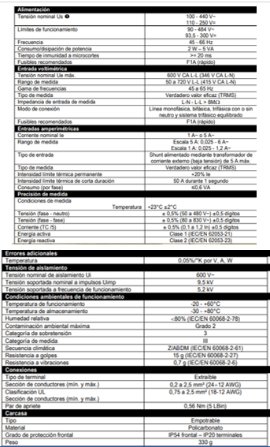

Figura 2 características parte 1 LOVATO DMG 6
Fuentes de: www.LOVATO%20DMG%20600.pdf

4.3 Etapa 3
Actividad 3: Instalación del analizador LOVATODMG 6

4.3.1 se procedió a realizar la modificación del módulo 2 del laboratorio de medidas eléctricas para que tuvieran las correctas dimensiones para la instalación de la pantalla LOVATO DMG 6 para llevar a cabo la instalación del equipo.

4.3.1.1. Dimensiones mecánicas y escotadura del panel del medidor
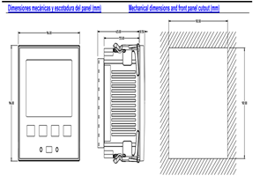
Figura 3 Dimensiones mecánicas LOVATO DMG 6
Fuente de: www.LOVATO%20DMG%20600.pdf

4.3.2. Seguidamente de realizar la modificación para la correcta ubicación de la pantalla LOVATO DMG 6 con las debidas dimensiones, se procedió a realizar la instalación de la misma, sus respetivos bornes y la alimentación.

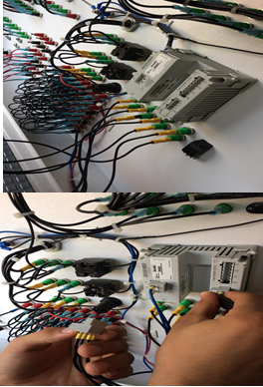
Figura 4 Instalación de la pantalla electrónica LOVATO DGM 6
(Fuente de: Autores, instalación LOVATO DMG 6)

4.4 Etapa 4
Actividad 4: Operación del analizador LOVATO DMG 6
4.4.1 Disposición de los terminales del medidor eléctrico digital LOVATO DMG 6
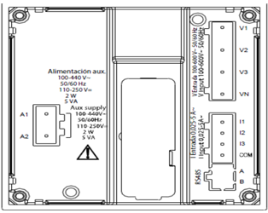
Figura 5 Disposición de los terminales LOVATO DMG 6
Fuente de: www.LOVATO%20DMG%20600.pdf

4.4.2 característica conexión generada de un analizador de redes
Figura 6 Señales de entrada con Analizador de Redes
(Fuente de: Autores, esquema hecho a partir de Cade Simu)

4.5 Etapa 5
Actividad 5: Desarrollo de las prácticas y la toma de datos

Posteriormente a la instalación de la pantalla LOVATO DMG 6 se procedió a realizar las prácticas previstas para probar el correcto funcionamiento del instrumento de medición. Entre dichas prácticas se encuentran el montaje de circuitos con motores trifásicos y bancos de resistencias a los cuales se les calculo: Voltaje de línea, Voltaje de fase, Corriente, Potencia Activa equivalente, Potencia Reactiva equivalente, Potencia Aparente equivalente, Factor de potencia y la frecuencia.

Estas prácticas se realizaron tanto con medidores electromagnéticos como con medidores electrodinámicos, para de esta manera poder realizar la contrastación de valores entre las medidas tomadas con los anteriores instrumentos mencionados.
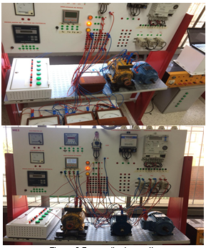
Figura 7 Desarrollo de practicas
(Fuente de: Autores, conexión en módulos eléctricos)

5. PROTOCOLO Y PROCEDIMIENTO.

Para conseguir el correcto uso y garantizar la seguridad de los operarios y tesista del equipo se hace necesario aplicar las normativas de trabajo eléctrico el cual en Colombia se rige por el RETIE, ARTÍCULO 8º. PROGRAMA DE SALUD OCUPACIONAL para trabajos con electricidad donde expresa ´´Para efectos del presente reglamento, toda empresa o persona natural que desarrolle actividades relacionadas con la construcción, operación y mantenimiento de instalaciones de energía eléctrica, debe dar cumplimiento a los requisitos de salud ocupacional, establecidos en la legislación y regulación colombiana vigente y en particular la Resolución expedida por el Ministerio de la Protección Social No.1348 de 2009.´´

6.1 DERECHOS DE LOS USUARIOS

- Los equipos y materiales que van a utilizar los estudiantes deben encontrarse en perfecto orden y aseo.
- Solicitar el buen estado de los elementos y equipos.

- Exigir la verificación del funcionamiento de los equipos y elementos solicitados.

- Los estudiantes tienen derecho a la clase práctica, orientada por el docente y el conocimiento con anterioridad de las prácticas a realizar.

- Obtener permisos en casos necesarios.

- Recibir un trato cortes.

- Recibir las advertencias necesarias que le permitan trabajar cumpliendo todas las normas de seguridad y de obligatorio cumplimiento.

6.2 DEBERES DE LOS USUARIOS

- Dejar en perfecto estado de orden y aseo todos los equipos y manuales utilizados en la práctica.

- En caso de ocasionar algún daño a los materiales y equipos lo debe reparar o pagar.

- Debe mantener el orden y la disciplina durante la práctica.

- Debe hacer un buen uso de los equipos y materiales durante las prácticas.

- Preservar, cuidar y mantener en buen estado el material de enseñanza, instalaciones, equipos y bienes del laboratorio.

- Cumplir con las normas de respeto y convivencia para el logro de una formación integral.

- Cumplir con las normas de seguridad del laboratorio.

- Solicitar al docente la aclaración de las dudas que se tengan de la práctica a realizar.

- Avisar inmediatamente al docente acerca de las anomalías que se presenten en los equipos.

- Acatar las instrucciones del docente y respetar sus decisiones de acuerdo con lo dispuesto en este reglamento.

- Respetar a sus compañeros y trabajar en equipo en la realización de la práctica.

- Mantener el área de trabajo en óptimas condiciones.

6.3 NORMAS DE TRABAJO DE OBLIGATORIO CUMPLIMIENTO

- El laboratorio debe permanecer en perfecto orden y aseo.

- Cumplir con el horario de laboratorio establecido, para la realización de las prácticas.

- Está prohibido el ingreso de comidas, bebidas, cigarrillos.

- Está prohibido el ingreso de estudiantes con inadecuada presentación personal.

- Está prohibido facilitar o propiciar el ingreso al laboratorio de personas no autorizadas.

- Quince (15) minutos después de iniciar la práctica de laboratorio no se permite el ingreso de estudiantes al aula.

- Todo estudiante debe estar debidamente preparado para la realización de la práctica.

- Al finalizar la práctica el material y los equipos de trabajo deben dejarse limpios y ordenados. .

- La pérdida o deterioro por mal uso de un elemento, aparato o equipo, se cobra al estudiante responsable de la pérdida o deterioro. En caso de no encontrarse un responsable único, el grupo de la práctica correspondiente asumirá la responsabilidad y cubrirá los costos de reparación o de sustitución del equipo.

6.4 NORMAS DE SEGURIDAD

- Quítese todos los accesorios personales que puedan producir descargas (recuerde que algunas de las prácticas trabajan con altos voltajes y amperajes), como son anillos, pulseras, collares.

- Está prohibido fumar, beber o comer en el laboratorio, así como dejar encima de la mesa del laboratorio algún tipo de prenda.

- El pelo largo se llevará siempre recogido.

- Sobre la mesa de trabajo solo debe hallarse el instrumental requerido para llevar a cabo la práctica.

- Manipule los equipos de manera responsable y cuidadosa.

- Si alguno de los equipos presenta anomalías, apáguelo y repórtelo inmediatamente.

7. PRÁCTICA CON LA PANTALLA ELECTRONICA DIGITAL LOVATO DMG 6

Realización de la práctica número 8

PRÁCTICA NUMERO 8: Análisis y toma de datos a todos los parámetros con un medidor electrónico digital LOVATO DMG 6 con dos motores trifásicos en paralelo de 220V jaula de ardilla, motor M1 Marca WEG con una potencia de 0.75 KW y motor M2 marca PELORENZO con conexión Delta con una potencia de 1.1KW con resistencias de potencia de 250 W. conectada en Delta y en paralelo con los motores trifásicos

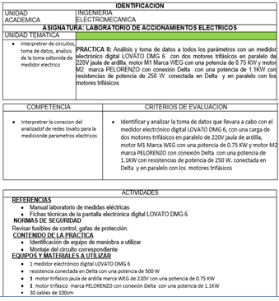
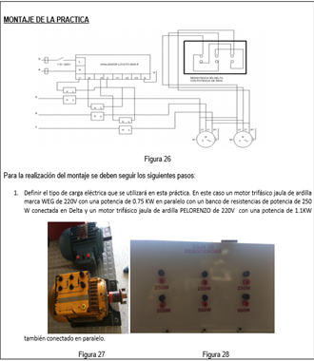
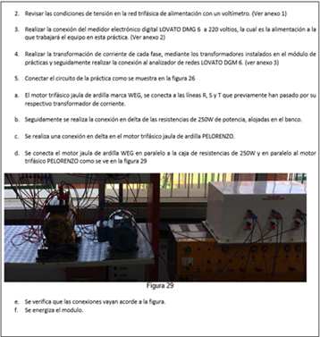
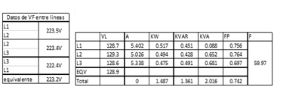
Figura 8 practica 8
Fuente: manual de prácticas LOVATO DMG 6

7.1. RESULTADOS

Se entregó en un módulo didáctico de medidas eléctricas un componente actualizado el cual es una pantalla eléctrica LOVATO DMG 6 digital que mide voltajes de línea y fase, corrientes de línea y fase, potencia, energía, entre otros, con gran precisión en los resultados de medias, , de esta manera garantizando la disponibilidad de un aparato de alta calidad para la realización de todas las prácticas en el laboratorio de medidas eléctricas, con su respectivo manual de prácticas validado por los estudiantes de las Unidades Tecnológicas de Santander.

El cual conllevan a un mejoramiento en el aprendizaje de aspecto práctico para la materia de circuitos eléctricos I.
Al aplicarse a las siguientes prácticas de toma de datos con el fin de contractar la toma de datos con instrumentos electromagnéticos y electrodinámicos en un proceso de medición eléctrica

Los factores a los cuales los autores hicieron el contraste de toma de datos son los siguientes

VL: Voltaje de línea
VF: Voltaje de fase
A: Corriente
W: Potencia Activa equivalente
VAR: Potencia Reactiva equivalente
VA: Potencia Aparente equivalente
FP: Factor de potencia
F: frecuencia

8. ANALISIS FINAL DE LA APLICACIÓN DEL PROCEDIMIENTO.

Los estudiantes adquirieron saberes teóricos, experimentales y actitudinales que redundan en el ser, en el saber y en el saber hacer de un profesional Uteísta guiado por la misión y visión de la institución y el programa, creando un profesional con el perfil propuesto por el programa.

Por otra parte, se realizaron las respectivas prácticas donde se puede visualizar la eficiencia de la pantalla electrónica LOVATO DMG 6 y por ende se dejó un manual de prácticas para que los estudiantes puedan corroborar los conocimientos.

REFERENCIAS

cervantes Roa, O. M. (2014). Medicion de Calidad de Energia Electrica . Barranquilla: universidad de la costa CUC.
Garcia Carrillo, J. J., & Caballero Maranon, J. A. (2013). Analisis Operativo de la red de Distrubicion . Atlantico : Universidad de la Subestacion Riomar .
Garcia, L. (2016). IECOR. Obtenido de https://www.iecor.com/calidad-de-energia-electrica/
Holguin, M., & Gomez Cuello, D. (2010). Analisis de Calidad de Energia Electrica. Guayaquil: Universidad Politecnica Salesiana .
Hoyos Soto, J. (2017). Monitoreo de Voltaje,Corriente y Potencia en tiempo real de una red de Distrubicion . Pereira: Universidad Tecnologica de Pereira, Facultad de Ingenieria .
Ivonne, M. (2015). medicion de voltaje y corriente en circuitos en serie y en paralelo basicos. BOGOTA: BOLIVAR S.A.
Lopez, M. (2016). Energia electrica. Obtenido de html.energia-electrica.com
LOVATO, E. (s.f.). manual de instrucciones multimetro digital lovato dmg 6. Obtenido de file:///C:/Users/user/Desktop/LOVATO%20DMG%20600.pdf
LOVATO, E. (s.f.). manual de instrucciones multimetro digital lovato dmg 6 . Obtenido de file:///C:/Users/user/Desktop/LOVATO%20DMG%20600.pdf
Martinez, E. (2015). SCRIBD. Obtenido de https://es.scribd.com/document/152543362/Potencia-electrica-pdf

